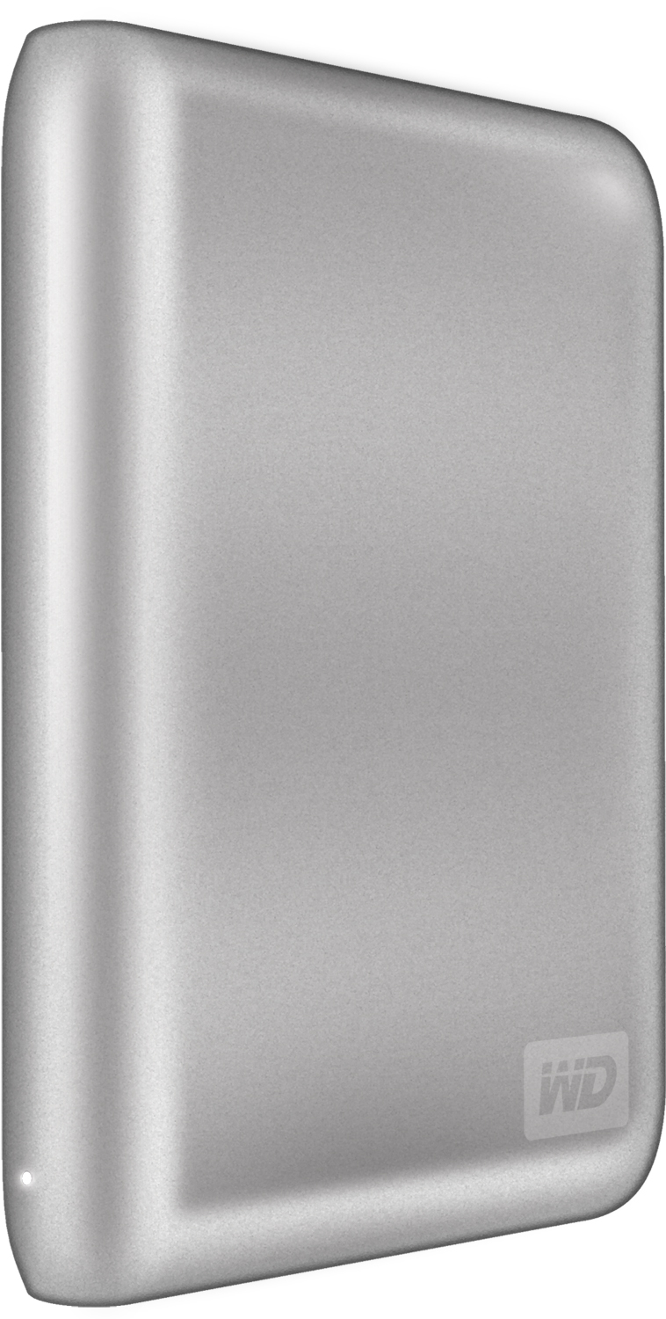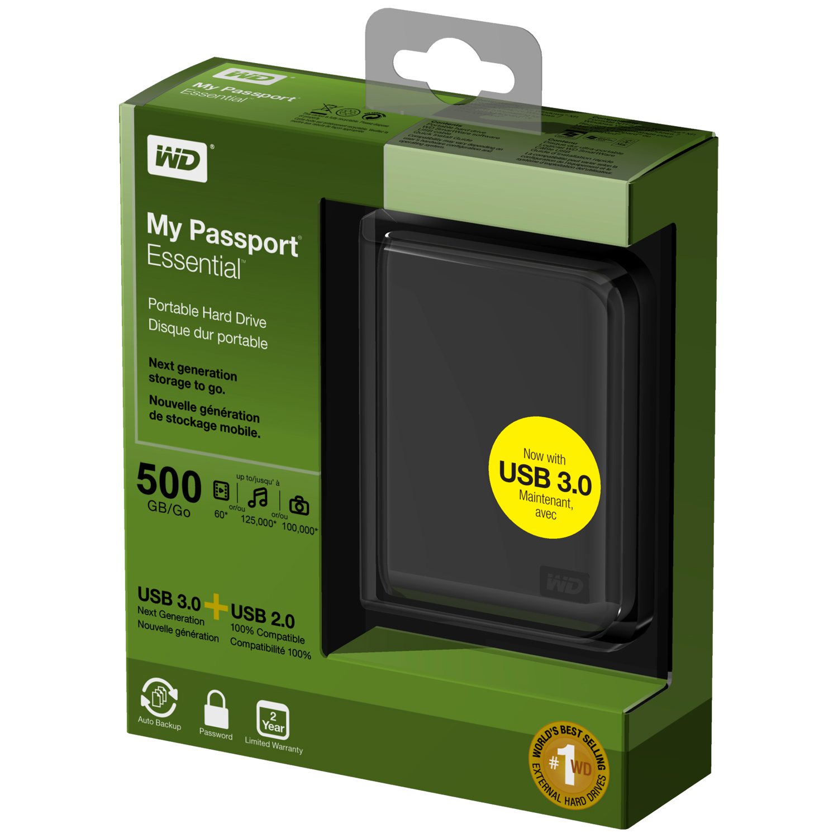

My Passport®

Essential™

Przenośne dyski twarde

Wiodący komunikat
Nowa generacja przenośnych pamięci masowych.

Tekst reklamowy
39-znakowy tekst DMR (500 GB) — Dysk USB 3.0/2.0 My Passport Essential 500 GB

Najważniejsze informacje
- Podwójny interfejs: USB 3.0 i USB 2.0
- Uniwersalność na dziś; szybkość na jutro
- Interfejs USB 3.0 umożliwia przesyłanie danych z szybkością do 3 razy większą
- Automatyczne, tworzone na bieżąco kopie zapasowe
- Szyfrowanie sprzętowe i ochrona hasłem

Słowa kluczowe
zewnętrzna pamięć masowa, dysk zewnętrzny, przenośna pamięć masowa, dysk przenośny, dysk twardy, USB 3.0, kopie zapasowe, kopie zapasowe na bieżąco, Western Digital, WD, My Passport Essential, USB 2.0, ekologia, oszczędność energii, automatyczne kopie zapasowe, ochrona hasłem, szyfrowanie, szyfrowanie sprzętowe

Tekst

Krótki
Niewielki, elegancki, przenośny dysk twardy My Passport® Essential™. Powierz mu swój cyfrowy świat. Jakość firmy WD oraz podwójny interfejs USB 2.0 i USB 3.0 — dysk na dziś, skonstruowany z myślą o przyszłości.

Średni
Niewielki, elegancki, przenośny dysk twardy My Passport® Essential™. Powierz mu swój cyfrowy świat. Jakość firmy WD oraz podwójny interfejs USB 2.0 i USB 3.0 — dysk na dziś, skonstruowany z myślą o przyszłości. Program do tworzenia i wizualizacji kopii zapasowych oraz szyfrowanie i ochrona hasłem strzegą bezpieczeństwa danych. Dysk
jest lekki i łatwy do przenoszenia, dzięki czemu możesz zawsze mieć przy sobie wszystkie swoje dane.

Pełny
Niewielki, elegancki, przenośny dysk twardy My Passport® Essential™. Powierz mu swój cyfrowy świat. Jakość firmy WD oraz podwójny interfejs USB 2.0 i USB 3.0 — dysk na dziś, skonstruowany z myślą o przyszłości.

Podwójny interfejs USB 2.0 i USB 3.0 — jeden dysk z uniwersalnym interfejsem. Pełna zgodność z dostępnymi urządzeniami na dziś, wysoka szybkość przesyłania danych na przyszłość. Używaj interfejsu USB 2.0, a kiedy przyjdzie na to czas, zacznij wykorzystywać dużą szybkość złącza USB 3.0.

Przesyłanie danych do 3 razy szybsze — podłączenie dysku do portu USB 3.0 umożliwia zapisywanie i wczytywanie plików z szybkością do 3 razy większą niż za pośrednictwem interfejsu USB 2.0. Przesłanie dwugodzinnego filmu
w rozdzielczości HD trwa tylko 5 minut zamiast 13.*
*Wydajność jest uzależniona od konfiguracji sprzętowej i systemu operacyjnego.

Jakość firmy WD wewnątrz i na zewnątrz — od ponad 20 lat miliony użytkowników na całym świecie powierzają swoje dane dyskom firmy WD. Nasze produkty zdobyły zaufanie, bo za najważniejszy cel stawiamy sobie bezpieczeństwo danych naszych klientów. Więcej informacji.

Program WD SmartWare™ — odzyskaj kontrolę nad tworzeniem kopii zapasowych. Zainstaluj wszystkie funkcje, wybierz tylko potrzebne składniki albo, jeśli wolisz, w ogóle nie instaluj oprogramowania.

Automatyczne, tworzone na bieżąco kopie zapasowe — program działa w tle, chroniąc cenne dane i zużywając minimalną ilość zasobów komputera. Każdy nowy lub zmodyfikowany plik jest natychmiast zapisywany w kopii zapasowej.

Ochrona hasłem strzeże poufności danych — uzyskaj spokój ducha, wiedząc, że szyfrowanie i ochrona hasłem zabezpieczają Twoje dane przed nieautoryzowanym dostępem.

Zasilanie przez złącze — dysk jest zasilany bezpośrednio przez złącze USB w komputerze. Nie jest wymagane zewnętrzne źródło zasilania.

Przyjazny dla środowiska — aby zminimalizować ilość odpadów, niewielkie opakowanie zostało wykonane
z surowców wtórnych. Zachęcamy do recyklingu opakowań.

Funkcje
- Podwójny interfejs: USB 3.0 i USB 2.0
- Interfejs USB 3.0 umożliwia przesyłanie danych z szybkością do 3 razy większą
- Automatyczne, tworzone na bieżąco kopie zapasowe
- Ochrona hasłem i szyfrowanie sprzętowe

Optymalne zastosowania
- Używaj interfejsu USB 2.0, a kiedy przyjdzie na to czas, zacznij wykorzystywać dużą szybkość złącza USB 3.0
- Podłączenie dysku do portu USB 3.0 umożliwia przesyłanie danych z szybkością do 3 razy większą
- Ochrona danych dzięki automatycznym, tworzonym na bieżąco kopiom zapasowym
- Dodatkowa pamięć na zdjęcia, wideo i muzykę
- Szyfrowanie sprzętowe i ochrona hasłem zabezpieczają osobiste i poufne dane

Zawartość zestawu
- Przenośny dysk twardy
- Oprogramowanie WD SmartWare
- Kabel USB
- Skrócona instrukcja instalacji

Zgodność
- Dysk sformatowany w systemie plików NTFS
- Windows® XP, Windows Vista®, Windows 7
- Mac OS Leopard lub Snow Leopard (wymaga ponownego formatowania i działa w trybie USB 2.0)

Wymiary produktu
Długość | 4,3 cala (110 mm) ± 0,10
Szerokość | 3,2 cala (83 mm) ± 0,10
Wysokość | 0,6 cala (15 mm) ± 0,10
Masa | 0,31 funta (0,14 kg)

Dane techniczne produktu
Szybkość przesyłania danych¹ | Maks. 480 Mb/s w trybie USB 2.0 i maks. 5 Gb/s  w trybie USB 3.0
Interfejs | USB 3.0 i 2.0
Zgodność z dyrektywą RoHS² | Tak

Parametry środowiska
Temperatura podczas eksploatacji | 5°C do 40°C
Temperatura podczas przechowywania | -20°C do 65°C

Opakowanie
Pudełko hybrydowe (składane) | Angielski | UE | Metryczne
Wymiary opakowania detalicznego
Szerokość powierzchni czołowej | 6,06" | 154 mm | 154 mm
Głębokość | 2,0" | 51 mm | 51 mm
Wysokość powierzchni czołowej | 7,0" | 178 mm | 178 mm
Masa opakowania detalicznego | 0,61 funta | 0,28 kg | 0,28 kg
Rozmiar kartonu | 9,7 cala x 7,2 cala x 7,0 cala | 246 mm x 183 mm x 178 mm | 254 mm x 183 mm x 178 mm
Masa kartonu | 3,45 funta | 1,57 kg | 1,57 kg
Liczba opakowań na karton | 5 | 5 | 5
Liczba kartonów na paletę | 175 | 133 | 175
Wymiary załadunku na palecie | 48 cali x 40 cali x 51,8 cali | 1231 mm x 800 mm x 1315 mm | 1231 mm x 1016 mm x 1315 mm
Masa palety | 656,8 funta | 232,2 kg | 298,0 kg

Detaliczne kody produktów

Arctic White
Europa, Bliski Wschód i Afryka |  |  | Azja i Pacyfik
Pojemność³ | Numer zamówienia | Kod UPC | Numer zamówienia | Kod UPC
500 GB | WDBACY5000AWT-EESN | 7 18037 77134 2 | WDBACY5000AWT-PESN | 7 18037 77133 5

Midnight Black
Ameryka Płn. i Płd. |  |  | Europa, Bliski Wschód i Afryka
Pojemność³ | Numer zamówienia | Kod UPC | Numer zamówienia | Kod UPC
500 GB | WDBACY5000ABK-NESN | 7 18037 77076 5 | WDBACY5000ABK-EESN | 7 18037 77075 8
Azja i Pacyfik
Pojemność³ | Numer zamówienia | Kod UPC
500 GB | WDBACY5000ABK-PESN | 7 18037 77077 2

Niebieski pacyficzny
Ameryka Płn. i Płd. |  |  | Europa, Bliski Wschód i Afryka
Pojemność³ | Numer zamówienia | Kod UPC | Numer zamówienia | Kod UPC
500 GB | WDBACY5000ABL-NESN | 7 18037 77122 9 | WDBACY5000ABL-EESN | 7 18037 77121 2
Azja i Pacyfik
Pojemność³ | Numer zamówienia | Kod UPC
500 GB | WDBACY5000ABL-PESN | 7 18037 77123 6

Mocna czerwień
Ameryka Płn. i Płd. |  |  | Europa, Bliski Wschód i Afryka
Pojemność³ | Numer zamówienia | Kod UPC | Numer zamówienia | Kod UPC
500 GB | WDBACY5000ARD-NESN | 7 18037 77126 7 | WDBACY5000ARD-EESN | 7 18037 77125 0
Azja i Pacyfik
Pojemność³ | Numer zamówienia | Kod UPC
500 GB | WDBACY5000ARD-PESN | 7 18037 77127 4

Chłodne srebro
Ameryka Płn. i Płd. |  |  | Europa, Bliski Wschód i Afryka
Pojemność³ | Numer zamówienia | Kod UPC | Numer zamówienia | Kod UPC
500 GB | WDBACY5000ASL-NESN | 7 18037 77130 4 | WDBACY5000ASL-EESN | 7 18037 77129 8
Azja i Pacyfik
Pojemność³ | Numer zamówienia | Kod UPC
500 GB | WDBACY5000ASL-PESN | 7 18037 77131 1

Ograniczona gwarancja⁴
Ameryka Płn. i Płd. oraz Europa, Bliski Wschód i Afryka | 2 lata
Azja i Pacyfik | 3 lata

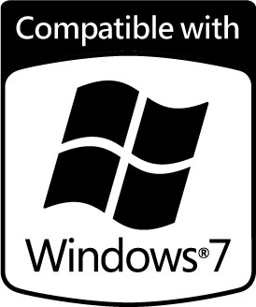
Informacje i pomoc techniczna:
support.wdc.com
www.westerndigital.com
800.ASK.4WDC Ameryka Północna
800.832.4778 Ameryka Łacińska (hiszpański)
+800.6008.6008 Azja i Pacyfik
+800.ASK.4WDEU Europa (połączenie bezpłatne
w niektórych krajach)
+31.88.0062100 Europa, Bliski Wschód, Afryka

Western Digital, WD i logo WD logo są zastrzeżonymi znakami towarowymi w USA i innych krajach,
a My Passport, Essential, WD SmartWare oraz logo FIT Lab są znakami towarowymi firmy Western Digital Technologies, Inc. W tekście mogły zostać użyte inne znaki towarowe, będące własnością innych firm. Dane techniczne produktów mogą ulec zmianie bez uprzedzenia.

© 2010 Western Digital Technologies, Inc.
Wszelkie prawa zastrzeżone.

Western Digital
20511 Lake Forest Drive
Lake Forest, California 92630
USA

4879-705158-L00 Czerwiec 2010

¹ Transmisja danych przez port USB z wysoką prędkością wymaga użycia hosta USB 2.0 oraz kabla oznaczonego certyfikatem USB 2.0.
² Firma WD przestrzega dyrektywy Parlamentu Europejskiego dotyczącej substancji niebezpiecznych (Restriction of Hazardous Substances, RoHS) 2002/95/EC, która weszła w życie w krajach Unii Europejskiej 1 lipca 2006 r. Dyrektywa RoHS ogranicza wykorzystanie pewnych niebezpiecznych substancji chemicznych w nowo produkowanych urządzeniach i zawiera limity zawartości ołowiu, rtęci, kadmu i innych substancji. Celem dyrektywy jest ochrona zdrowia obywateli i ochrona środowiska naturalnego.
³ Przy określaniu pojemności pamięci masowej przyjmuje się: jeden megabajt (MB) = jeden milion bajtów; jeden gigabajt (GB) = jeden miliard bajtów; jeden terabajt (TB) = jeden bilion bajtów. Całkowita dostępna pojemność zależy od środowiska systemu operacyjnego. Przy określaniu pojemności buforów i pamięci podręcznej przyjmuje się: jeden megabajt (MB) = 1 048 576 bajtów. Przy określaniu szybkości przesyłania danych lub szybkości interfejsu przyjmuje się: megabajt na sekundę (MB/s) = jeden milion bajtów na sekundę; gigabit na sekundę (Gb/s) = jeden miliard bitów na sekundę. Maksymalna efektywna szybkość transferu danych przez interfejs SATA (3 Gb/s lub 1,5 Gb/s) jest obliczana na podstawie specyfikacji standardu Serial ATA, udostępnianej przez organizację SATA-IO w dniu opublikowania tego arkusza informacyjnego. Szczegółowe informacje są dostępne w witrynie www.sata-io.org.
⁴ Okres obowiązywania ograniczonej gwarancji zależy od kraju, w którym nabyto produkt. Szczegółowe informacje można znaleźć w naszej witrynie internetowej support.wdc.com/warranty.
 | Niniejszy dokument stanowi własność firmy Western Digital Technologies, Inc. (WD) i może zawierać informacje poufne, zastrzeżone lub tajne. Rozpowszechnianie, czytanie, kopiowanie lub używanie niniejszego dokumentu bez upoważnienia udzielonego przez firmę WD jest surowo zabronione i może stanowić naruszenie prawa. Pytania dotyczące dystrybucji niniejszego dokumentu należy kierować do wyznaczonej osoby kontaktowej w firmie WD lub menedżera klienta WD.

